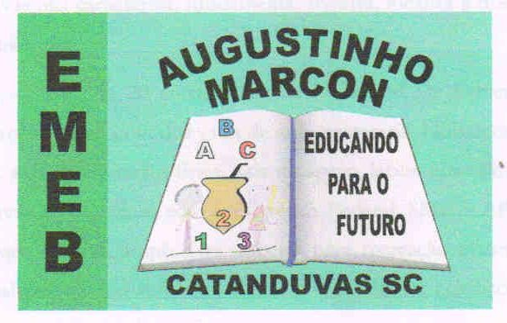 | Escola Municipal de Educação Básica Augustinho Marcon. Catanduvas, junho de 2021.  Diretora: Tatiana Bittencourt Menegat.  Assessora Técnica Pedagógica: Maristela Apª. Borella Baraúna. Assessora Técnica Administrativa: Margarete Petter Dutra.  Professora: Jaqueline Demartini. Aluno:........................................................  Disciplina: Inglês

ATIVIDADE DE INGLÊS - 5º ANO – 14/06 A 18/06.
Catanduvas, June 14th 2021
Today is Monday
Luke’s busy day – Dia agitado de Luke
Observe as imagens e complete as frases com as ações da rotina e com as horas. Desenhe os ponteiros que estão faltando no relógio de acordo com a frase. Pinte.
